

TERMOS DE REFERÊNCIA PARA CONTRATAÇÃO DE UM/A ADMINISTRADOR/A DE SUPORTE PARA O FUNDO DE DESENVOLVIMENTO DA ECONOMIA AZUL - PROAZUL, FP

MÊS: Abril/2022

TERMOS DE REFERÊNCIA PARA CONTRATAÇÃO DE UM ADMINISTRADOR DE SUPORTE PARA O FUNDO DE DESENVOLVIMENTO DA ECONOMIA AZUL - PROAZUL, FP

- INTRODUÇÃO

O Fundo de Desenvolvimento da Economia Azul, abreviadamente designado por ProAzul, FP é uma pessoa colectiva de direito público, dotada de personalidade jurídica, autonomia administrativa, financeira e patrimonial de categoria A, criada pelo Decreto n.º 91/2019, de 27 de Novembro.

O ProAzul, FP tem a sua sede na cidade de Maputo e desenvolve a sua actividade em todo o território nacional, tendo como atribuições: a) Fomento e orientação de investimentos privados para projectos e acções prioritários da Economia Azul; b) Captação e disponibilização de recursos financeiros, internos e externos, para projectos e acções da unidades orgânicas do Ministério de tutela sectorial, bem como demais instituições, públicas e privadas, envolvidas nas actividades das cadeias de valor da Economia Azul; c) Financiamento e garantia da gestão administrativa e financeira dos programas e projectos alinhados com os princípios da Economia Azul; d) Apoio na formulação de planos de negócios e concepção, desenvolvimento, adequação e análise económico-financeira de projectos das instituições do sector público; e) Assessoria económica e financeira sectorial em assuntos relacionados com a Economia do Mar.

O Conselho de Administração do ProAzul, FP é constituído por 3 (três) Administradores executivos.

É neste âmbito que o ProAzul, FP pretende recrutar um Administrador Executivo para o Pelouro de Suporte.

- OBJECTIVOS E PRINCIPAIS FUNÇOES:

Principais funções e competências do Administrador de Suporte:

Compete ao Administrador de Suporte:

  - Coordenar a elaboração e monitoria sobre a execução financeira dos programas e planos anuais e plurianuais de actividades, orçamentos e contas de gerência, de acordo com regulação e normas vigentes;
  - Assegurar a execução do orçamento e garantir a elaboração e divulgação das demonstrações financeiras alinhadas às práticas nacionais e internacionais de contabilidade;

  - Zelar para que o ProAzul, FP tenha assegurado os recursos necessários para aplicar nas actividades aprovadas, de acordo com o seu orçamento anual, incluindo suas obrigações fiscais;
  - Garantir a implantação das metodologias, ferramentas e boas práticas de gestão interna e o cumprimento do manual de procedimentos administrativos e financeiros;
  - Conceber e monitorar estratégias de gestão e rentabilização do património mobiliário e imobiliário do ProAzul, FP com vista ao alcance dos seus objectivos gerais no âmbito do património;
  - Supervisionar as funções de logística do ProAzul, FP, incluindo a gestão de materiais, estoque e suprimento, segurança de património, prestação de serviços gerais necessários ao correcto funcionamento do ProAzul, FP;
  - Garantir a remodelação, conservação e manutenção dos bens móveis e imóveis do ProAzul, FP;
  - Elaborar, implementar e assegurar o cumprimento das políticas e modelos de gestão dos recursos humanos do ProAzul, FP;
  - Atrair, desenvolve e reter pessoas, investindo nos talentos e aprimorando as competências técnicas e de gestão, fazendo com que as pessoas contribuam e se comprometam com a excelência do desempenho e dos resultados organizacionais;
  - Planificar, coordenar e assegurar as acções de formação e capacitação profissional dos colaboradores do ProAzul, FP dentro e fora do País;
  - Elaborar e garantir a implementação das políticas de tecnologia da informação;
  - Promover o uso de tecnologias de informação e comunicação no fluxo de informação do ProAzul, FP;
  - Outras actividades designadas pelo Presidente do Conselho de Administração.

- TAREFAS, RESULTADOS E ENTREGÁVEIS ESPECIFICOS

Na área de administração e finanças:

- Elaborar propostas de planos anuais e plurianuais de actividades, orçamentos e contas de gerência anuais, de acordo com as metodologias e normas estabelecidas;
- Executar o orçamento e garantir a divulgação atempada dos relatórios periódicos de gestão em cumprimento às normas nacionais e internacionais de modo a garantir a integridade financeira do Fundo;
- Elaborar relatórios de fim de exercício e submeter aos Ministérios de Tutela e ao Tribunal Administrativo;
- Acompanhar o comportamento das previsões em relação as realizações do fluxo de caixa.
- Controlar a execução dos fundos alocados aos projectos e investimentos e prestar contas às entidades interessadas;
- Zelar para que o ProAzul tenha assegurado os recursos necessários para aplicar nas actividades aprovadas, de acordo com o seu orçamento anual bem como os orçamentos de todos os projectos;
- Garantir a salvaguarda de todas as obrigações fiscais do Fundo;
- Centralizar as actividades, metodologias e projectos ligados à gestão de processos do Fundo;
- Zelar pelo cumprimento do manual de procedimentos administrativos e financeiros da Direcção de Administração e Finanças;
- Acompanhar as auditorias externas a serem realizadas no fundo.

Na área de recursos humanos:
- Assegurar o cumprimento do Estatuto Geral dos Funcionários e Agentes do Estado e demais legislação aplicável;
- Propor o quadro de Pessoal e assegurar a realização da avaliação do desempenho dos funcionários, agentes do Estado e demais consultores;
- Atrair, desenvolver e retenção de talentos, investindo nos talentos e aprimorando as competências técnicas e de gestão, fazendo com que os recursos humanos contribuam e se comprometam com a excelência do desempenho e dos resultados organizacionais;
- Garantir a elaboração de estatísticas internas sobre recursos humanos;
- Planificar, coordenar e assegurar as acções de formação e capacitação profissional dos funcionários, agentes do Estado e demais colaboradores dentro e fora do País;
- Assegurar a gestão administrativa de todo o quadro de recursos humanos do ProAzul, FP;
- Zelar pela elaboração, implementação e monitoria das políticas e ferramentas de recursos humanos do ProAzul, FP; e
- Assegurar a implantação das actividades no âmbito das políticas e Estratégias do HIV e SIDA, Género e Pessoa com deficiência e HST.

Na área de logística e património:

- Conceber e monitorar estratégias de gestão e rentabilização do património mobiliário e imobiliário do ProAzul, FP com vista ao alcance dos seus objectivos gerais no âmbito do património;
- Supervisionar as funções de logística do ProAzul, incluindo a gestão de materiais, estoque e suprimento, segurança de património, prestação de serviços gerais necessários ao correcto funcionamento do ProAzul, FP;
- Garantir a conservação e manutenção dos bens móveis e imóveis do ProAzul, FP.

Na área de tecnologias de informação e comunicação:

- Definir os padrões de equipamento informático hardware e software e garantir a introdução de novas tecnologias de informação e comunicação;
- Promover o uso de tecnologias de informação e comunicação no fluxo de informação do ProAzul, FP;
- Garantir a disponibilidade, integridade e confidencialidade das informações à sua guarda;
- Coordenar a aquisição, expansão e substituição do equipamento informático do ProAzul, FP;
- Administrar, manter e desenvolver a rede de computadores do ProAzul, FP;
- Alinhar o equipamento informático às necessidades das demais unidades.

- LINHA DE REPORT

O Administrador de Suporte reportará ao Presidente do Conselho de Administração.

Figura 1-Organigrama do ProAzul, FP
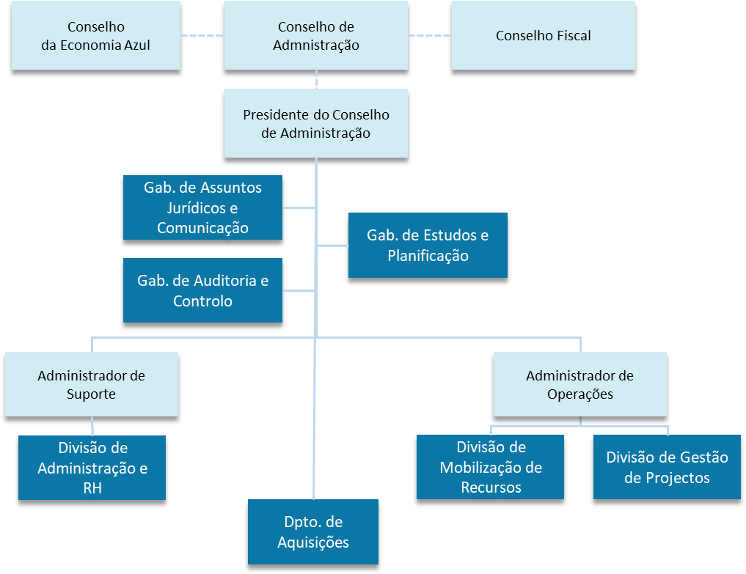

- REQUISITOS

O Administrador de Suporte deve reunir os seguintes requisitos principais:

  - No mínimo nível de Licenciatura em Gestão, Economia, Contabilidade e Auditoria, ou outras áreas afins;
  - Um mínimo de 10 (dez) anos de experiência relevante nas áreas de Administração ou Finanças sobretudo na Função Pública;
  - Experiência demonstrada em projectos de grande porte financiados por parceiros de cooperação;
  - Domínio da Contabilidade Pública e das Normas Internacionais de Relato Financeiro PGC-NIRF além de métodos de análise financeira;
  - Experiência com os procedimentos e regulamentos de contratação pública e de alguns doadores;
  - Experiência na coordenação, gestão e implementação de políticas e modelos de gestão dos recursos humanos;
  - Experiência na concepção de estratégias de gestão e rentabilização do património mobiliário e imobiliário;
  - Experiência na gestão de materiais, estoque e suprimento, segurança de património, e de serviços gerais necessários ao correcto funcionamento de uma organização; e
  - Nacionalidade moçambicana.

Habilidades desejáveis:

- Comprovada liderança e capacidade de trabalhar de forma intersectorial com equipas interdisciplinares e lidar com vários prazos;
- Perfil de eficiência e orientação para resultados; e
- Excelentes habilidades de comunicação oral e escrita em português e inglês (fluente).

- Procedimentos para Candidatura

- Os candidatos interessados devem enviar as suas candidaturas que consistem na submissão dos seguintes documentos:

  - Carta de candidatura dirigida ao Presidente do Conselho de Administração do ProAzul, FP, indicando a sua potencialidade para preencher o posto;
  - Fotocópia do Bilhete de Identidade;
  - Curriculum Vitae em português;
  - Pelo menos 2 cartas de recomendação; e
  - Cópia dos diplomas ou certificados dos graus académicos.

- Prazos de candidaturas: As candidaturas devem ser submetidas até as14.00 horas do dia 10 de Maio de 2022, para o endereço abaixo indicado, ou para o endereço eletrónico referido no número 3.
- Os termos de referência detalhados podem ser obtidos por solicitação através do endereço electrónico recrutamento@proazul.gov.mz no site www.proazul.gov.mz. As candidaturas devem estar claramente identificadas com a referência a Função a que se pretende candidatar e apenas candidatos pré-seleccionados serão contactados.

